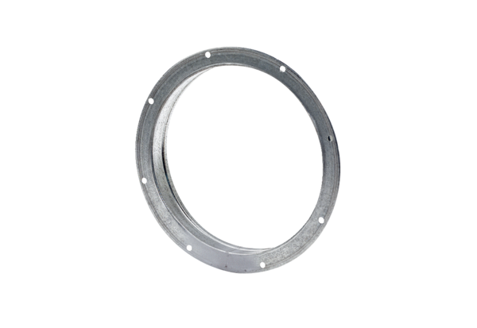Gegenstutzen GS 25Verpackungseinheit: 1 StückSortiment: C
Artikelnummer: 0055.0169Hersteller: MAICO

